
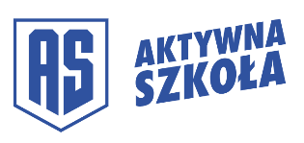

Załącznik nr 3 do zapytania ofertowego

OŚWIADCZENIE

NA DOSTAWĘ SPRZĘTU SPORTOWEGO W RAMACH PROGRAMU AKTYWNA SZKOŁA
DLA SZKÓŁ PODSTAWOWYCH, DLA KTÓRYCH ORGANEM PROWADZĄCYM JEST GMINA GOLUB-DOBRZYŃ

Nazwa wykonawcy........................................................................................

Adres wykonawcy..........................................................................................

Oświadczam że :

spełniam (spełniamy)niżej wymienione warunki udziału w postępowaniu, a mianowicie:

    - Posiadam (posiadamy) uprawnienia do wykonywania określonej działalności.
    - Posiadam (posiadamy) odpowiednią wiedzę i doświadczenie do realizacji zamówienia.
    - Posiadam (posiadamy) zdolności techniczne i organizacyjne do realizacji zamówienia.
    - Nie jestem (jesteśmy) powiązani osobowo lub kapitałowo z Zamawiającym.
    - Na każde żądanie Zamawiającego dostarczę (dostarczymy) niezwłocznie odpowiednie dokumenty potwierdzające prawdziwość każdej z kwestii zawartych w oświadczeniu, wszystkie informacje są zgodne z prawdą.

Prawdziwość powyższych danych potwierdzam własnoręcznym podpisem (potwierdzamy własnoręcznymi podpisami) świadom (świadomi) odpowiedzialności karnej z art. 233 Kodeksu Karnego.
..............................,............................
miejscowość, data

..............................................................
(podpis /podpisy)
(pieczątka/ki imienne)

